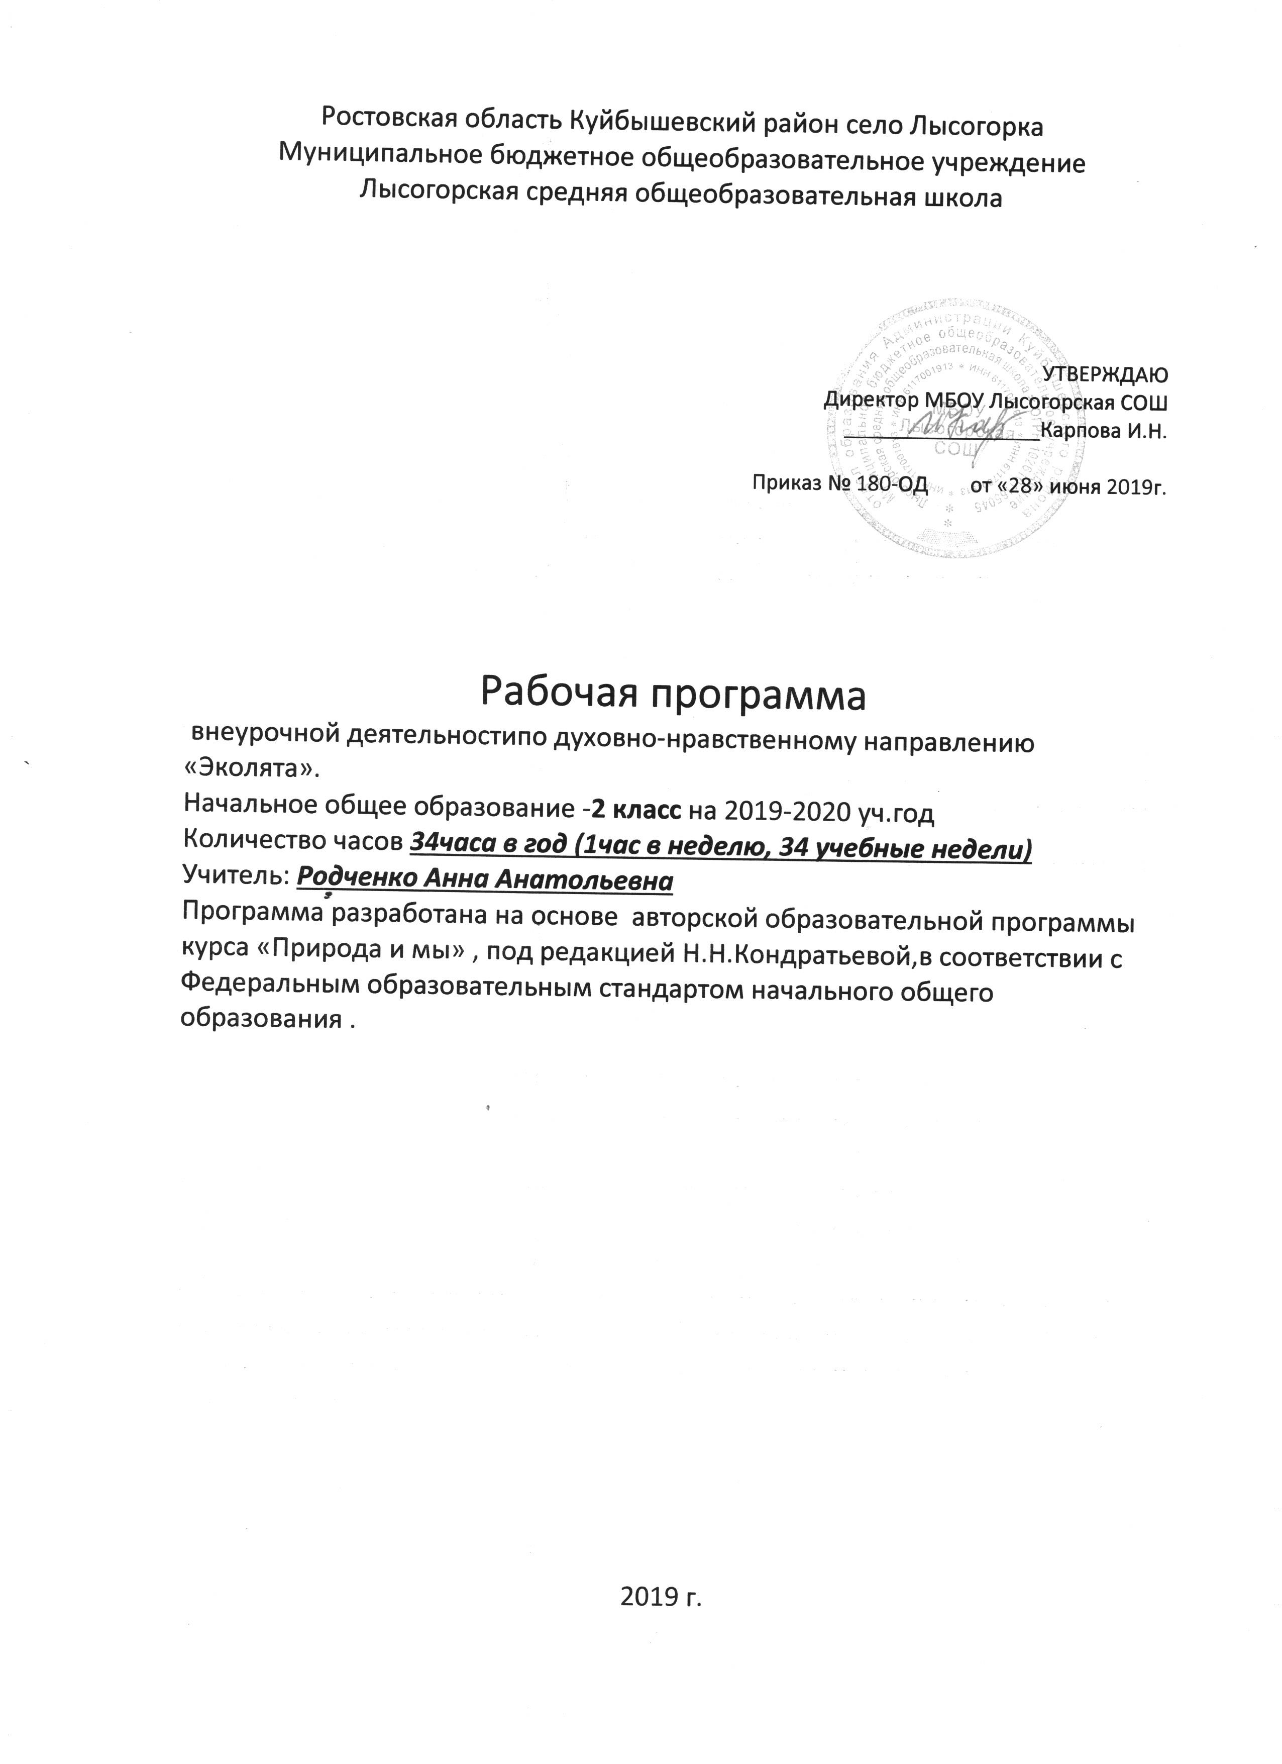
Пояснительная записка

Инновационная экологическая социально-образовательная программа «Эколята» разработана на основе идеи духовно-нравственного развития и воспитания гражданина России через формирование экологической культуры и природолюбия. Ключевой основой при разработке программы являются идеи Всероссийского природоохранного социально-образовательного проекта «Эколята», организованного Советом по сохранению природного наследия нации: Комитетом Совета Федерации по науке, образованию и культуре, Комитетом Совета Федерации по социальной политике, Министерством образования и науки Российской Федерации, Комиссией по экологической культуре и просвещению Федерального экологического совета при Министерстве природных ресурсов и экологии Российской Федерации, Межрегиональной общественной организацией содействия сохранению природного наследия регионов «Природное наследие нации».
Формы , применяемые во время организации и проведения учебно-воспитательного процесса:
тематические занятия; наблюдения; экологические и конкурсы игры; творческие задания; трудовые десанты на природе экскурсии; экологические акции и выставки ,исследовательские мероприятия.
Цель программы:
Формирование у обучающихся богатого внутреннего мира и системы ценностных отношений к природе, развитие внутренней потребности любви к природе и, как следствие, бережного отношения к ней, воспитание культуры природолюбия .
Задачи программы:
обучающие:
- дать обучающимся знания об окружающей их Природе, познакомить с разнообразием животного и растительного мира малой родины;
-расширить экологический и общий кругозор обучающимся;
- формировать опыт участия в природоохранной деятельности.
развивающие:
-способствовать развитию понимания неразделимого единства человека и Природы, понимание общечеловеческой ценности Природы:
-помочь осознанию необходимости сохранения, охраны и спасения Природы для выживания на земле самого Человека;
-способствовать самоопределению обучающихся в построении взаимоотношений с Природой и окружающим их миром;
-новым инновационным инструментарием способствовать сформированию чувства любви, разносторонне-ценностного, бережного и уважительного отношение к Природе;
-способствовать развитию творческих способностей обучающихся.
воспитательные:
-показать неповторимость, величие, силу и красоту Природы;
-воспитывать потребность принимать активное участие в природоохранной и экологической деятельности;
-воспитывать бережное отношение к окружающей среде, необходимость рационального отношения к явлениям живой и неживой природы;
-формировать ответственность за свои поступки.

Планируемые результаты освоения программы
Личностные
У обучающихся будут сформированы:
-основы экологической культуры и культуры природолюбия;
- основы общей культуры;
-духовно богатый внутренний мир и системы ценностных отношений к окружающей природной среде;
- внутренняя потребность любви к природе, участию в природоохранной и экологической деятельности;
-общий кругозор, развитие их творческих способностей;
-чувства сопричастности и гордости за свою Родину, народ и историю, осознание ответственности человека за общее благополучие;
-установка на здоровый образ жизни.
Метапредметные
Регулятивные
Обучающиеся научатся:
-принимать и сохранять учебную задачу;
-планировать свое действие в соответствии с поставленной задачей и условиями ее реализации, в том числе во внутреннем плане;
-осуществлять итоговый и пошаговый контроль по результату;
-адекватно воспринимать оценку учителя;
-различать способ и результат действия;
-вносить необходимые коррективы в действие после его завершения на основе его оценки и учета характера сделанных ошибок.
Познавательные
Обучающиеся научатся:
-осуществлять поиск необходимой информации для выполнения учебных заданий,
-строить речевое высказывание в устной и письменной форме;
-осуществлять анализ объектов с выделением существенных и несущественных признаков;
-осуществлять синтез как составление целого из частей;
-проводить сравнение, классификацию по заданным критериям;
-устанавливать причинно-следственные связи;
-строить рассуждения в форме связи простых суждений об объекте, его строении, свойствах и связях.
Коммуникативные
Обучающиеся научатся:
-допускать возможность существования у людей различных точек зрения, в том числе не совпадающих с его собственной, и ориентироваться на позицию партнера в общении и взаимодействии;
-формулировать собственное мнение и позицию;
-договариваться и приходить к общему решению в совместной деятельности, в том числе в ситуации столкновения интересов;
-задавать вопросы;
-адекватно использовать речевые средства для решения различных коммуникативных задач, строить монологическое высказывание, владеть диалогической формой речи.
Предметные
Обучающиеся научатся:
-различать объекты и явления живой и неживой природы;
- описывать, сравнивать на основе предложенного плана изученные объекты и явления живой и неживой природы, выделять их основные существенные признаки, проводить простейшую классификацию изученных объектов природы;
-проводить несложные наблюдения в природе;
- использовать естественнонаучные тексты и различные справочные издания с целью поиска и извлечения познавательной информации, ответов на вопросы, объяснений, создания собственных устных или письменных высказываний;
-обнаруживать простейшие взаимосвязи между живой и неживой природой, взаимосвязи в живой природе; использовать их для объяснения необходимости бережного отношения к природе;
-определять характер взаимоотношений человека с природой, находить примеры влияния этих отношений на природные объекты, на здоровье и безопасность человека,
-использовать знания о способах охраны природы и бережного к ней отношения в трудовой, общественно-полезной, пропагандистской деятельности в школе;
-оценивать характер взаимоотношений людей в различных социальных группах.

Содержание учебного предмета
1.Введение. 1 час.
Сто тысяч «Почему?»
Диагностика экологических интересов обучающихся.
2.Путешествие в экологию. 3 часа.
Тайны осени. Волшебство родной природы. Любить и знать свой родной край.
Экскурсия в осеннюю природу.
3.Сказочные герои –друзья и защитники природы. 10 часов.
Герои сказок - друзья и защитники природы. Сказочные герои в природе. Образы сказочных героев - друзей природы проекта «Эколята». Сказочные персонажи охраняют природу села Лысогорка.
Почему в одних сказках заяц – белый, а в других – серый? Друзья леса заботятся о берёзках, ёлочках.
Экскурсия на пришкольный участок.
4. Учись жалеть и беречь. 5 часов.
Н. И. Сладков « Слово Жалейкин…» Рассказы Н. И. Сладкова «Лесные тайнички»: «Жалейкин и пруд»,«Жалейкин и лягушонок», «Жалейкин и щука». Учись жалеть. «Жалейкин- мальчуган добрый».
5. Друзья и защитники леса. 6 часов.
Почему говорят: Лес – наше богатство? Лесные загадки. В гостях у Лесовичка. Кто живёт в лесу? В гостях у Лесовичка. Что растёт в лесу?
Экологические игры: «Лукошко грибника», «Лесная аптека»
Правила поведения в лесу.
Экскурсия на пришкольный участок.
Экскурсия в зимнюю природу.
6. Птицы- наши друзья, будем друзьями птиц. 4 часа.
Игра «Знаток птиц», характеристика перелётных птиц на примере героя по видео-клипу: «Журавлик». Рассказ Н. И. Сладкова «Лесные тайнички»: «Жалейкин и птенчик».
Конкурс оригинальных кормушек.
7. Письма в природу от её друзей и защитников. 4 часа.
Жалобная книга природы. За что белого мишку вписали в Красную книжку?
Письмо белому медведю. Письмо от ландыша.
Игровой калейдоскоп: письма-приглашения животным от друзей природы. Экскурсия в школьную библиотеку
8. Заключение. 1 час
ТЕМАТИЧЕСКОЕ ПЛАНИРОВАНИЕ
№ п/п | Наименование раздела | Всего часов | В том числе
 |  |  | теоретических занятий | практических занятий | экскурсий
1 | Введение. | 1 | 1
2 | Путешествие в экологию | 3 | 1 | 1 | 1
3 | Сказочные герои –друзья и защитники природы | 10 | 1 | 8 | 1
4 | Учись жалеть и беречь | 5 | 1 | 4
5 | Друзья и защитники леса | 6 | 1 | 3 | 2
6 | Птицы-наши друзья, будем друзьями птиц | 4 | 1 | 3
7 | Письма в природу от её друзей и защитников. | 4 | 1 | 2 | 1
8 | Заключение. | 1 | 1
 | Всего: | 34 | 7 | 21 | 5

Календарно-тематическое планирование

№ п/п | Дата | Тема занятия | Основные виды деятельности учащихся
Введение. 1 час.
1 | 6.09 | Сто тысяч «Почему?» | Демонстрация видеоклипов о живой природе.  Участие в коллективной дискуссии.
Путешествие в экологию. 3 ч
2 | 13.09 | Тайны осени. | Экскурсия в осеннюю природу и наблюдение за природой.
3 | 20.09 | Волшебство родной природы | Заочная экскурсия по фотовыставке «Родные места».  Подготовка выступлений-отзывов.
4 | 27.09 | Люби и знай свой родной край. | Участие в интеллектуальных соревнованих. и  оценивание своих достижений. Тест.
Сказочные герои –друзья и защитники природы. 10 ч
5 | 4.10 | Герои сказок- друзья природы | Подготовка презентаций.  Устные ответы на вопросы. Работа в парах.
6 | 11.10 | Сказочные герои в природе | Экскурсия на пришкольный участок.  Учатся наблюдать и высказывать свою точку зрения. Трудовой десант.
7 | 18.10 | Изготовление сказочных героев-друзей природы проекта «Эколята» | Урок творчества. Образно-ролевая игра.
8 | 25.10 | «Сказочные персонажи охраняют заволжскую природу» | Контрольно-познавательная игра и создание памятки «Охранять природу-значит охранять Родину».
9 | 8.11 | «Герои мультфильмов на защите природы» | Конкурс рисунков мультипликационных героев-защитников .  Описание образа героя .
10 | 15.11 | Оформление уголка «Герои сказок-друзья природы» | Урок творчества. Оформление уголка «Мой любимый сказочный герой».
11 | 22.11 | Викторина « Из какой сказки?» | Презентация .  Вопросный контроль . Проблемный диспут: учатся излагать и отстаивать свое мнение, оценивать точку зрения товарища.
12 | 29.11 | Почему в одних сказках заяц – белый, а в других – серый? | Мини-конференция.
13 | 6.12 | «Берёзкины слёзки» | Демонстрация видеоклипа .  Контрольно-познавательная игра.
14 | 13.12 | Друзья леса в гостях у ёлочки | Мини-проект. Исследования.  Публичное выступление. Собирательный образ про бурого медведя из русских народных сказок.
 |  | Учись жалеть и беречь. 5 часов.
15 | 20.12 | Н. И. Сладков « Слово Жалейкин…» | Чтение рассказа. Ситуационная игра. Наблюдение.
16 | 27.12 | «Жалейкин и пруд» | Чтение рассказа. Ролевая игра.
17 | 10.01 | «Жалейкин и лягушонок» | Чтение рассказа. Контрольно-познавательная игра
18 | 17.01 | . «Жалейкин и щука» | Чтение рассказа. Контрольно-познавательная игра
19 | 24.01 | Учись жалеть.  «Жалейкин- мальчуган добрый» | Участие в экологической акции «Защитим природу своего родного края»
 |  | Друзья и защитники леса. 6 ч
20 | 31.01 | Почему говорят: лес – наше богатство? Лесные загадки. | Экскурсия в природу. Наблюдения за жизнью зимнего леса.  Экспериментальный результат
21 | 7.02 | В гостях у Лесовичка. Кто живёт в лесу? | Беседа. Презентация. Тест-контроль
22 | 14.02 | В гостях у Лесовичка. Что растёт в лесу? | Беседа. Практическая работа  Тест-контроль
23 | 21.02 | «Лукошко грибника» | Презентация «Как живут лесные звери»  Контрольно-познавательная игра
24 | 28.02 | «Лесная аптека» | Презентация «Лекарственные растения Куйбышевского района». Игра по правилам.
25 | 6.03 | Правила поведения в лесу | Экскурсия в лес. Развешивание эколистовок.  Трудовой десант. Наблюдение.
Птицы- наши друзья, будем друзьями птиц. 4 часа.
26 | 13.03 | «Знаток птиц» | Интеллектуальные соревнования  Достижения
27 | 20.03 | «Журавлик» | Демонстрация видеоклипа. Беседа  Контрольно-познавательная игра
28 | 3.04 | Конкурс оригинальных кормушек | Практическая работа. Учатся  контролировать и оценивать свою работу.
29 | 10.04 | «Жалейкин и птенчик» | Чтение рассказа.  Контрольно-познавательная игра.
Письма в природу от её друзей и защитников. 4 часа.
30 | 17.04 | Жалобная книга природы. | Презентация «Красная книга Ростовской области» Беседа.  Вопросный контроль.
31 | 24.04 | За что белого мишку вписали в Красную книжку?  Письмо белому медведю. | Демонстрация видеоклипа.  Мини-исследования. Письмо белому медведю  Рассуждения. Вопросный контроль.
32 | 8.05 | Письмо от ландыша | Презентация. «Природа просит помощи» Беседа  Контрольно-познавательная игра.
33 | 15.05 | Игровой калейдоскоп: письма-приглашения животным от друзей природы. | Экскурсия в библиотеку.  Выступление. Письма- приглашения животным от друзей природы.
Заключение. 1 час.
34 | 22.05 | Итоговое занятие. | Презентация о достижениях для родителей. Праздник «Путешествие по экологической тропе»  Мониторинг результативности.

